RELAZIONE SULL’INCONTRO
DI AUTOFORMAZIONE DEL 6 GIUGNO 2019

Il giorno 6 giugno 2019 dalle ore 15:00 alle ore 18:00 si è tenuto il primo incontro di autoformazione del progetto "Didattica dell'audiovisivo" presso la sala dell’LA Klee-Barabino, Genova.

Preparazione

La prima fase del progetto, di cui il primo incontro di autoformazione costituisce il momento iniziale, è dedicata esclusivamente ai docenti di audiovisivo, compresi coloro la cui classe di concorso permette di insegnare questa materia. Il primo problema è stato quello di individuare fisicamente i potenziali destinatari del corso, dato che non esiste sul lato istituzionale alcun database al riguardo.
Si è reso necessario dunque procedere ad una intensa fase di ricerca che si è proposta come obiettivo quello di costituire una "anagrafe" dei docenti di audiovisivo in Liguria. Si è partiti con la redazione di un primo elenco, dedotto dal sito ministeriale "Scuole in chiaro", delle istituzioni scolastiche in cui si insegna audiovisivo per almeno alcune unità didattiche. Il lavoro si è concluso a inizio dicembre.
Successivamente si è intrapreso il lavoro di ricerca scuola per scuola dei nominativi dei docenti impegnati nell'audiovisivo. Gli strumenti utilizzati sono stati:
- una mail istituzionale diretta ai DS delle scuole in elenco;
- una circolare del MIUR che avvisava i docenti dell'iniziativa formativa;
- l’intervento dell’USR della Liguria;
- l’intervento di una docente che aveva assistito ai corsi in area milanese e torinese.
La ricerca è durata all'incirca un mese (marzo 2019) ed ha portato al risultato di un elenco di circa 70 docenti (nominativi, indirizzo e-mail, scuola di appartenenza, classe di concorso).
A questo elenco è stato spedito l'invito alla partecipazione al primo incontro.

Obiettivi dell'incontro

L'incontro si proponeva di:
- a partire dallo stato dell'insegnamento dell'audiovisivo in Liguria, illustrare il progetto “Didattica dell’audiovisivo”;
- attraverso una dinamica partecipativa favorire relazioni e scambi tra scuole e segnalare gli elementi del progetto suscettibili di miglioramento;
- verificare la presenza tra i partecipanti di docenti disponibili a farsi carico dello sviluppo del progetto in Liguria.

Partecipazione all'incontro

All'incontro hanno partecipato 11 docenti.
La divisione dei docenti per classi di concorso è stata la seguente:
A10: 7; A61: 1; A07: 2; altre: 1
La divisione dei docenti per province è stata la seguente:
Genova: 8; Savona, 2; La Spezia, 1.
La divisione dei docenti per ordine di scuola è stata la seguente:
Istituti professionali: 1; Istituti Tecnici: 9; Licei artistici: 1
Le scuole presenti sono state:
IIS Ruffini, Genova (4); IS Ferraris-Pancaldo, Savona (1); IIS Caboto, Chiavari (4); LA Cardarelli (1); IIS Mazzini Da Vinci, com. pubblicitaria (1).

Articolazione dell'incontro

I due coordinatori hanno illustrato il progetto “Didattica dell’audiovisivo” con una presentazione in Powerpoint.
- Successivamente si è proposto di suddividere la platea in due gruppi mescolando classi di concorso ed ordini di scuola.
Ogni gruppo ha avuto il compito di:
- attuare un giro di presentazione individuale;
- nominare un referente che avrebbe poi riferito in plenaria;
- compilare una scheda distribuita ad ogni gruppo con lo scopo di guidare la discussione.
Ogni gruppo ha discusso del progetto e dei possibili miglioramenti. Si è chiesto ai partecipanti di entrare anche molto concretamente nel merito, esprimendosi su preferenze dei corsi, proposte di aggiunte, di orari, di programmi, ecc.
- Dopo un’ora di discussione i partecipanti si sono riuniti di nuovo in plenaria. Ogni referente ha riportato la discussione del proprio gruppo, mentre i coordinatori appuntavano alla lavagna i suggerimenti.

Conclusioni dell’incontro

Alta formazione

I docenti hanno preso atto del tirardo con cui il progetto verrà intrapreso in Liguria. La conseguenza è che l’alta formazione potrà essere fruita solo attraverso i materiali video degli incontri già realizzati a Milano e a Torino, rispettivamente a cura dello IULM e del Museo del cinema.

Laboratori di aggiornamento tecnico

I corsi tecnici che riscuotono maggior successo sono: ripresa e illuminazione video, montaggio (soprattutto con Premiere), compositing (soprattutto con After Effects.

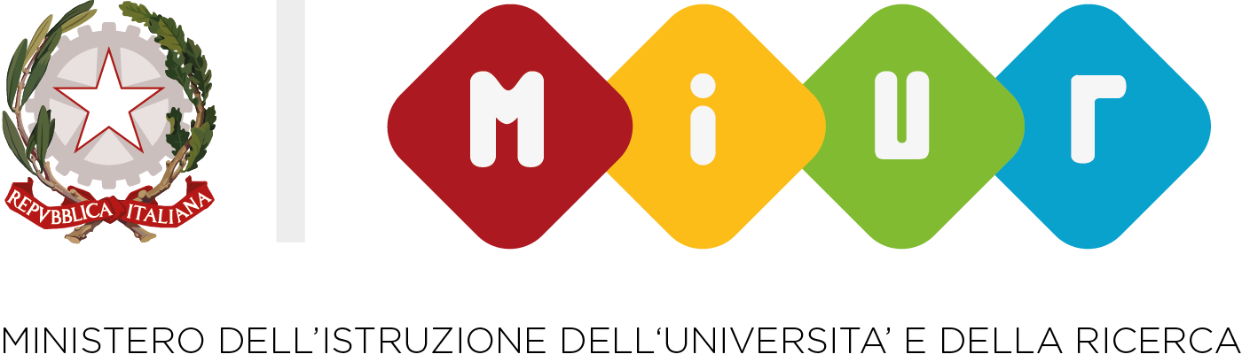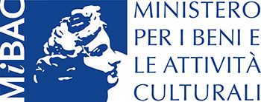

Progetto di formazione "Didattica dell'audiovisivo" realizzato nell'ambito del Piano Nazionale Cinema per la Scuola promosso dal MIUR e dal MIBAC.

